Приложение № 2
к паспорту доступности объекта социальной инфраструктуры
от 08.04.2022г.
№ п/п | Фотография
Территория, прилегающая к зданию (участок)
1 | 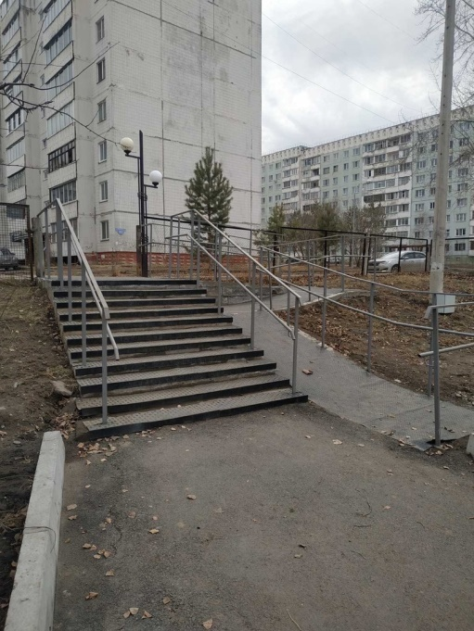
1.1 | 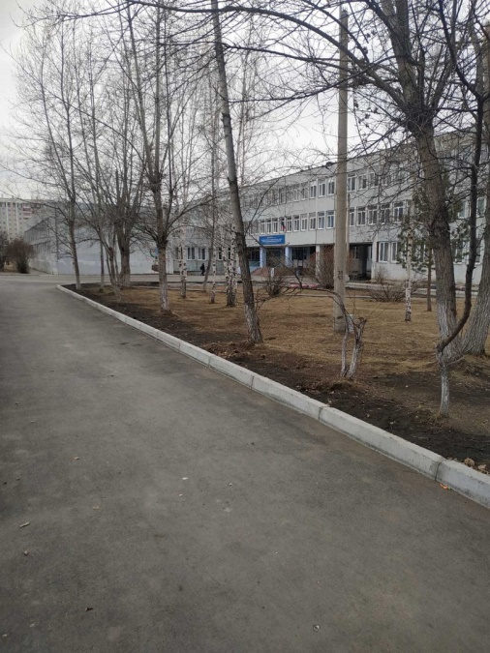
Вход (входы) в здание
2 | 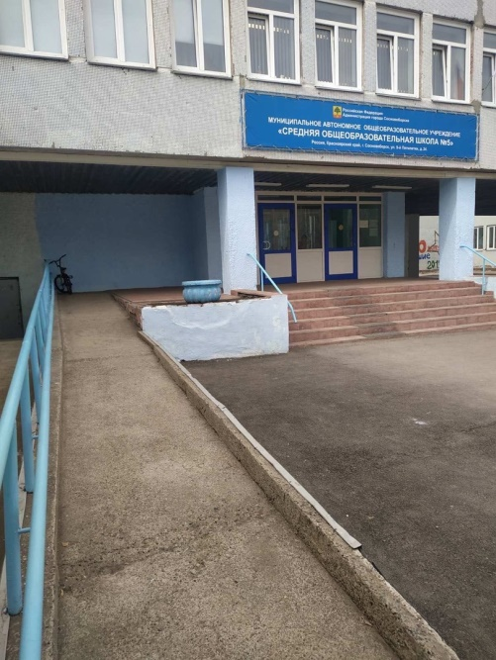
Путь (пути) движения внутри здания (в т.ч. пути эвакуации)
3 | 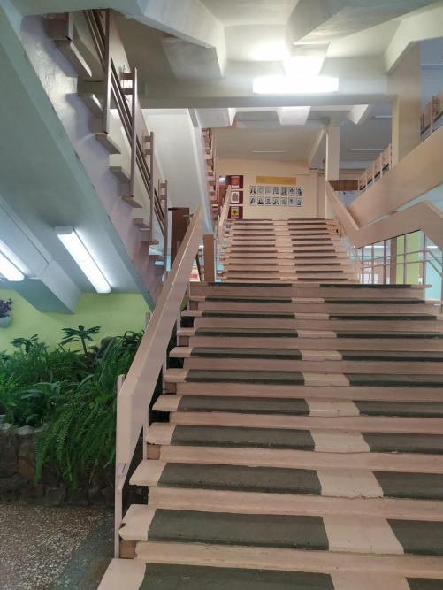
3.1 | 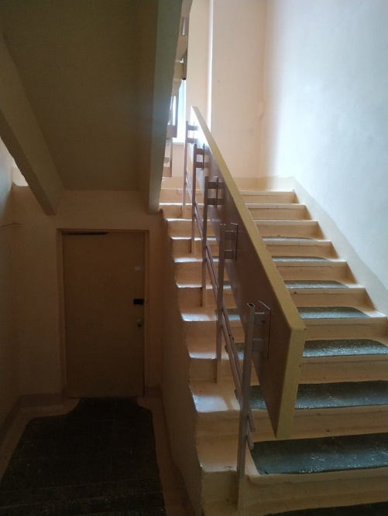
Зона целевого назначения здания (целевого посещения объекта)
4 | 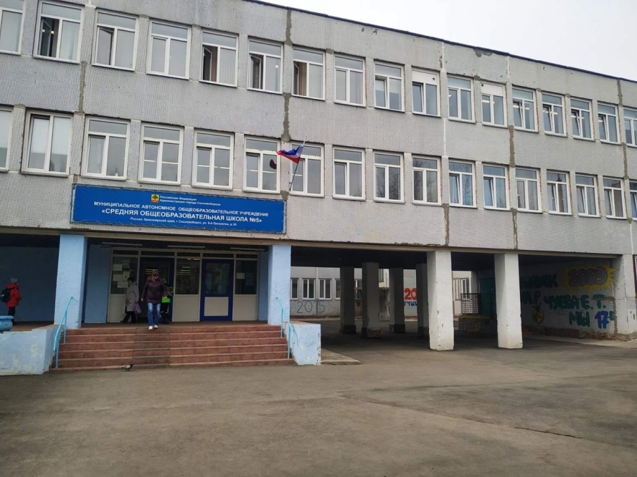
Санитарно-гигиенические помещения
5 | 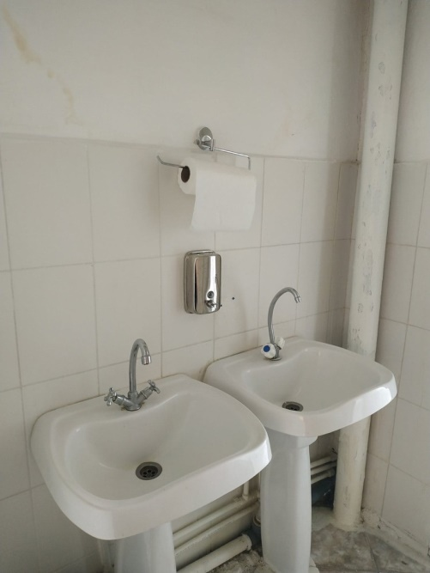
5.1 | 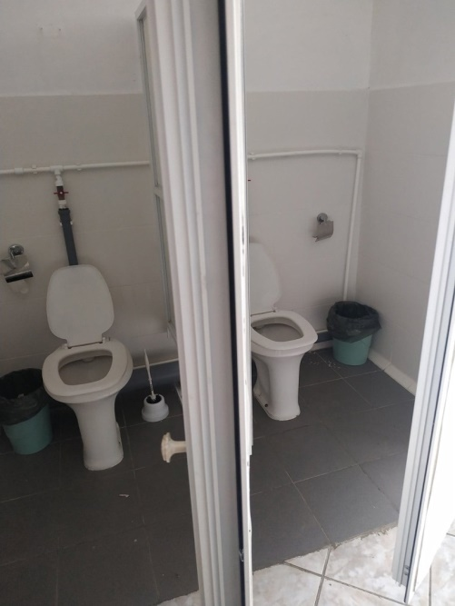
5.2 | 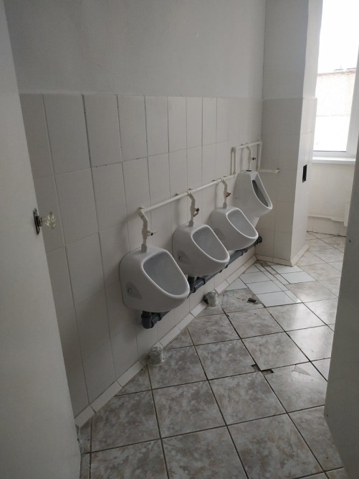
Система информации и связи (на всех зонах)
6 | 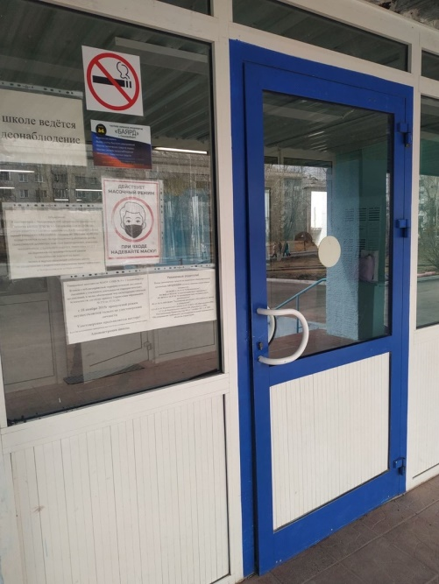
Пути движения к объекту (от остановки транспорта)
7 | 